Вариант I

**Перевозка трамваев (вагонов)**

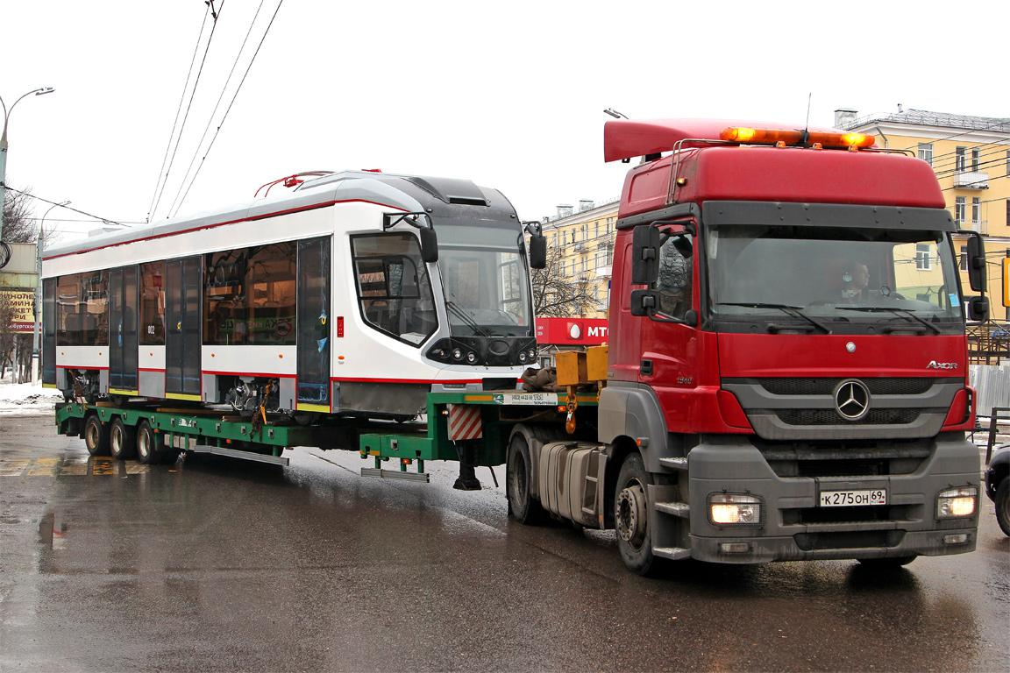

**~80 тонн**

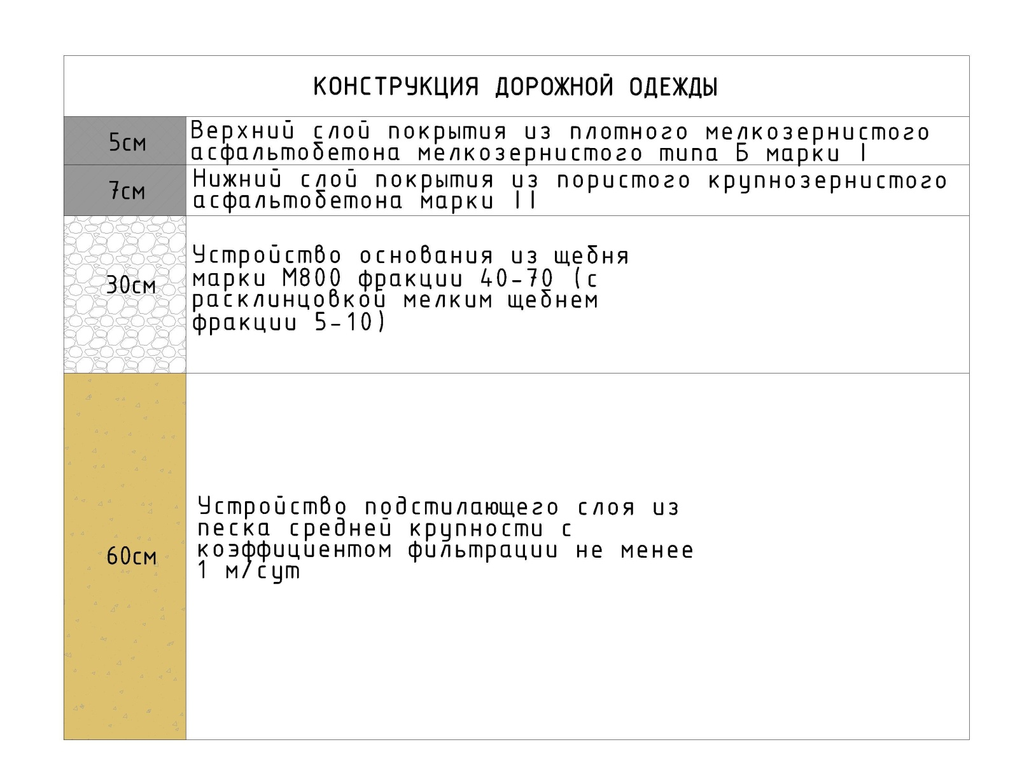

*В основании и нижнем слое покрытия используются материалы (песок и щебень) из карьеров Тверской области, в верхний слой покрытия гранитный щебень.*

Стоимость устройства 1 м2 верхнего слоя а/б покрытия: **564 руб.**

Стоимость устройства 1 м2 нижнего слоя а/б покрытия: **756 руб.**

Стоимость устройства 1 м2 щеб.основания: **444 руб.**

Стоимость устройства 1 м2 песчано-подстилающего слоя: **478руб.**

Итого стоимость 1 м2 дорожной одежды без НДС: **2242 руб.**

Итого стоимость 1 км (ширина 7 м) без НДС: **15 694 000 руб.**

Вариант II

**Перевозка экскаваторов**

**~40 тонн**

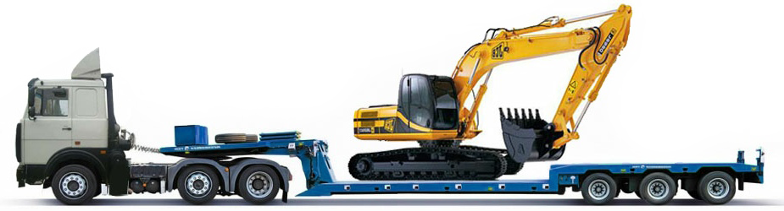

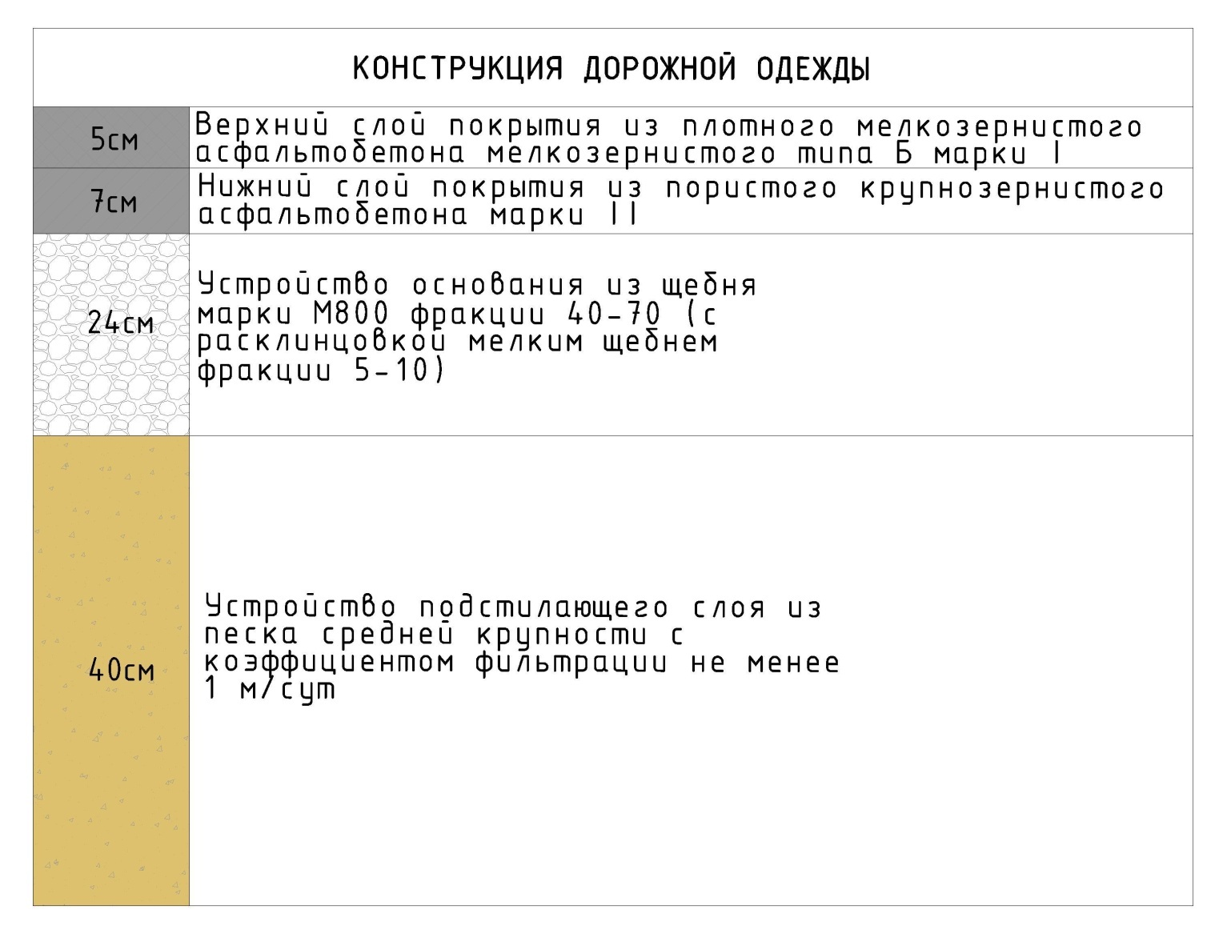

*В основании и нижнем слое покрытия используются материалы (песок и щебень) из карьеров Тверской области, в верхний слой покрытия гранитный щебень.*

Стоимость устройства 1 м2 верхнего слоя а/б покрытия: **564 руб.**

Стоимость устройства 1 м2 нижнего слоя а/б покрытия: **756 руб.**

Стоимость устройства 1 м2 щеб.основания: **352 руб.**

Стоимость устройства 1 м2 песчано-подстилающего слоя: **319 руб.**

Итого стоимость 1 м2 дорожной одежды без НДС: **1 991 руб.**

Итого стоимость 1 км (ширина 7 м) без НДС: **13 937 000 руб.**

Вариант III

**Перевозка грузов**

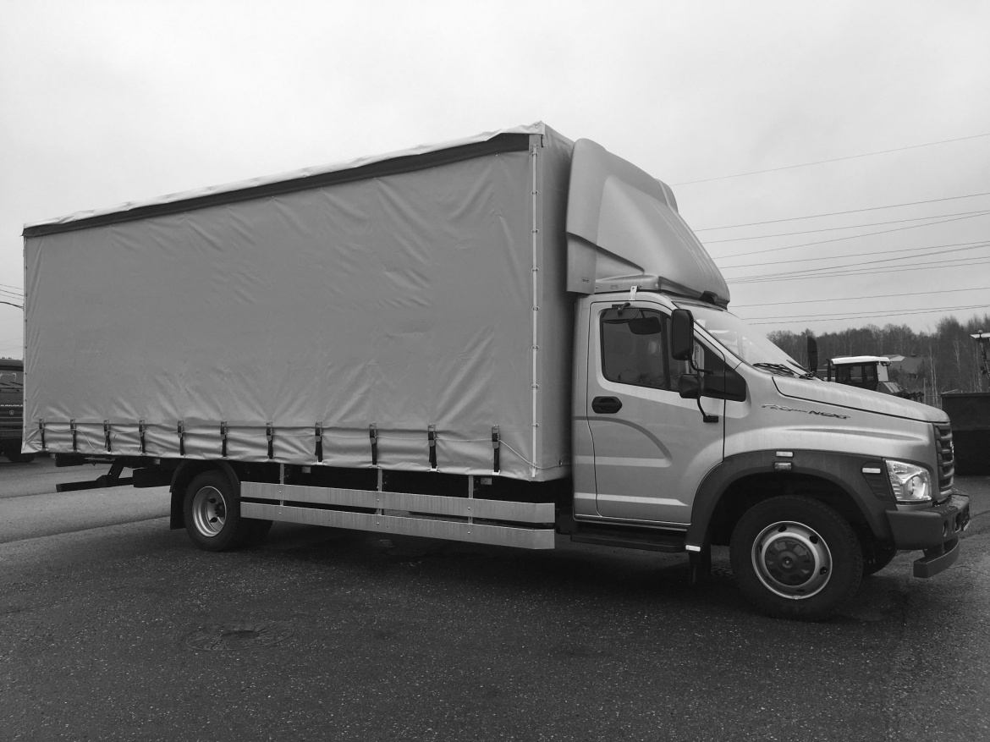

**~20 тонн**

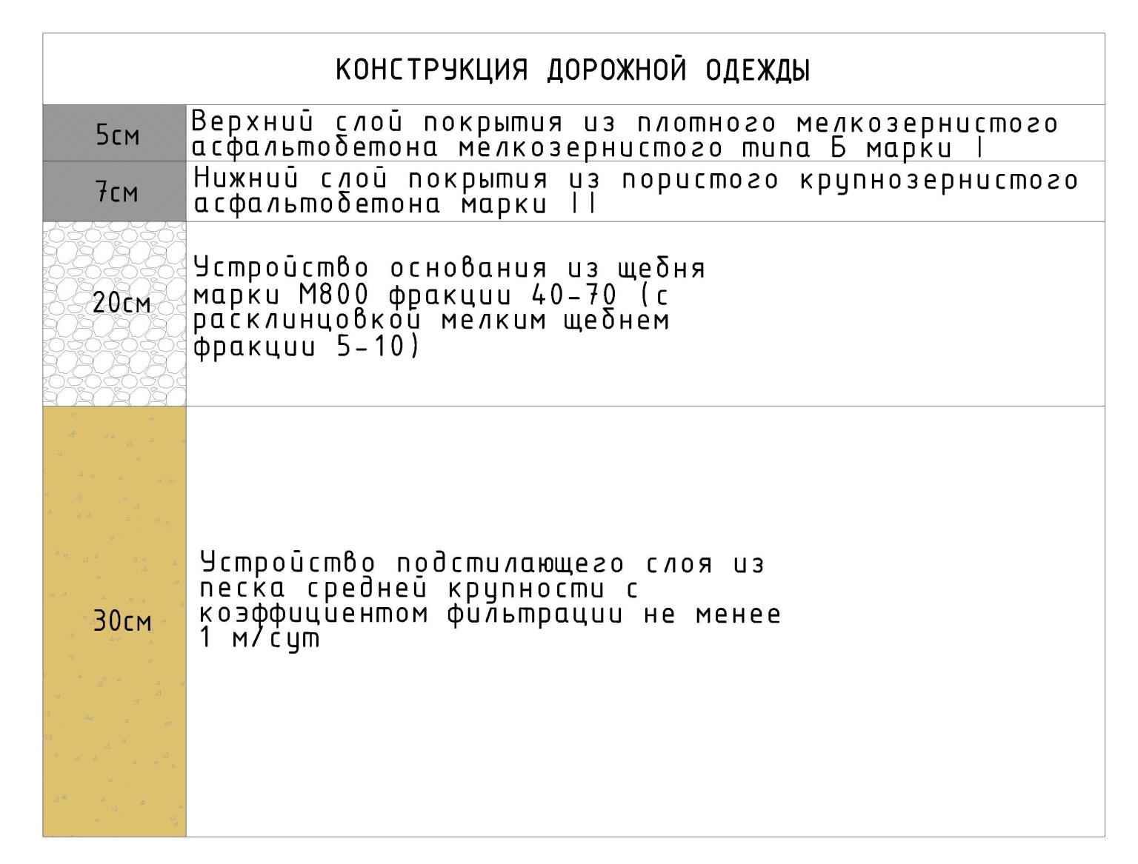

*В основании и нижнем слое покрытия используются материалы (песок и щебень) из карьеров Тверской области, в верхний слой покрытия гранитный щебень.*

Стоимость устройства 1 м2 верхнего слоя а/б покрытия: **564 руб.**

Стоимость устройства 1 м2 нижнего слоя а/б покрытия: **756 руб.**

Стоимость устройства 1 м2 щеб.основания: **294 руб.**

Стоимость устройства 1 м2 песчано-подстилающего слоя: **239 руб.**

Итого стоимость 1 м2 дорожной одежды без НДС: **1853 руб.**

Итого стоимость 1 км (ширина 7 м) без НДС: **12 971 000 руб.**